27.05.2020 (Среда)
Дисциплина: «История Отечества»
Группа 78
Урок № 65

Тема. Движение Сопротивления.
Цель: охарактеризовать особенности движения Сопротивления на оккупированных территориях, его политическую ориентацию и формы борьбы.

Методические материалы к уроку.
Движение Сопротивления – это борьба демократических сил в оккупированных странах против захватчиков, которую можно разделить на два основных направления – национальное и коммунистическое. В то время как в странах Западной Европы оба эти направления соприкасались, в Центральной и Юго-Восточной Европе представители этих течений не только боролись с фашистами, но и воевали между собой.
Формы этого движения были разнообразными. В одних случаях это были собрания и передача союзникам ценной информации, в других – саботаж, срыв военных поставок, нарушение ритма военного производства, диверсии. В эти же годы появляются первые партизанские отряды в Польше, Югославии, Албании, Греции. Одним из первых актов европейского движения сопротивления стало восстание в варшавском гетто в 1943 году. Почти месяц плохо вооруженные жители гетто, обреченные на уничтожение, сражались с немецкими войсками.
На территории, оккупированной Японией, положение было почти таким же. Вьетнам, Лаос, Камбоджа, Малайзия, Бирма, Индонезия и Филиппины до войны не имели независимости. Японская оккупация означала лишь смену метрополии. Более того, какое-то время народы этих стран надеялись, что из рук Японии они получат независимость; в качестве оправдания своих завоеваний она выдвинула лозунг «Азия для азиатов». Так что иллюзия быстро развеялась. Японский оккупационный режим оказался наиболее жестоким, чем колониальный. Антияпонское сопротивление возникло в Бирме, Малайзии, Индонезии и на Филиппинах.
Аналогично сложилась ситуация и в оккупированной Советской Украине, когда лидеры Украинского Национального движения ожидали с приходом нацистов получить из их рук независимость, создать свое государство. 30 июня 1941 года в оккупированном немцами Львове был провозглашен «Акт о независимости Украины» и создано украинское правительство во главе с Я. Стыцко.
На этот шаг оккупанты отреагировали быстро и жестко – арестовав всех членов этого правительства и отправив их в концентрационные лагеря, где они пробыли до конца войны.

«Национально-освободительное движение в странах Европы»
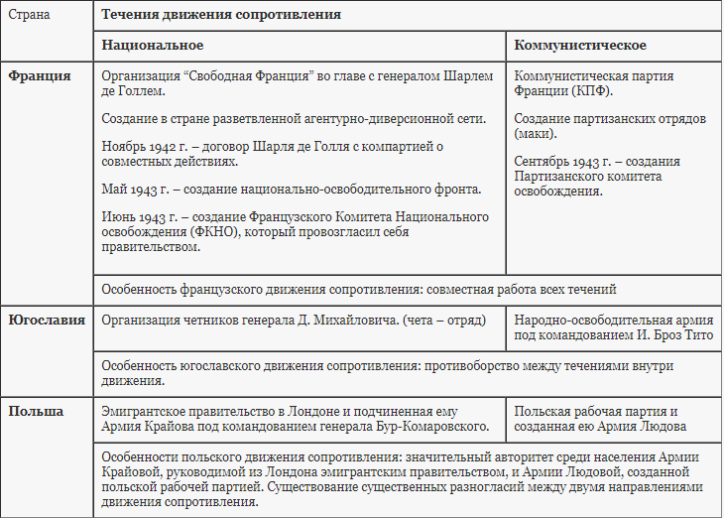

Партизанское и подпольное движение
Советское подпольное движение возникло уже в первые недели войны. В местах, подвергшихся оккупации, были созданы подпольные органы ВКП(б), выступавшие координаторами всей подпольной работы. В различные периоды войны на оккупированной территории существовали нелегальные ЦК КП(б) Украины и Белоруссии, 90 подпольных обкомов и межрайонных партийных центров.
В годы войны действовало свыше 6 тыс. партизанских отрядов. В их рядах сражались представители большинства народов СССР, а также граждане других стран. Советскими партизанами было уничтожено, ранено и взято в плен более 1 млн вражеских солдат и офицеров, представителей оккупационной администрации, выведено из строя более 4 тыс. танков и бронемашин, 65 тыс. автомашин и 1100 самолётов. Они разрушили и повредили 1600 железнодорожных мостов, пустили под откос свыше 20 тыс. железнодорожных эшелонов.
Для координации действий партизанских соединений в 1942 г. при Ставке был создан Центральный штаб партизанского движения во главе с П. К. Пономаренко. Главнокомандующим партизанским движением был назначен К. Е. Ворошилов.
Герои-подпольщики не только действовали против войск противника, но и приводили в исполнение смертные приговоры кровавым палачам своего народа. Легендарный разведчик Николай Кузнецов уничтожил главного судью Украины Функа, вице-губернатора Галиции Бауэра, похитил командующего карательными войсками Германии на Украине генерала Ильгена. Генеральный комиссар Белоруссии Кубе был взорван подпольщицей Еленой Мазаник прямо в постели в собственной резиденции.
За годы войны орденами и медалями СССР были награждены более 184 тыс. партизан и подпольщиков. 249 из них получили звание Героя Советского Союза. А легендарные командиры партизанских соединений С. А. Ковпак и А. Ф. Фёдоров стали дважды героями.
Немцы столкнулись в СССР с массовым детским и подростковым героизмом. Тысячи детей и подростков были награждены орденами и медалями СССР за подвиги во время войны. Четверо из них – Лёня Голиков, Марат Казей, Валя Котик, Зина Портнова – были удостоены звания Героя Советского Союза.

Сотрудничество с врагом: причины, формы, масштабы
Коллаборационизмом в той или иной степени были поражены практически все страны, территория которых оказалась полностью или частично оккупирована войсками вермахта. Коллаборационизм имел различные разновидности: политический (сотрудничество с врагом части политической элиты), экономический (работа промышленных и сельских предприятий на нужды Германии), военный (участие в войне на стороне противника).
Во Франции, например, оформился коллаборационистский режим в Виши во главе с героем Первой мировой войны маршалом А. Петэном. В его распоряжении оказалась не только территория части Франции, но и весь мощный военно-морской флот страны и контроль над большинством колоний. В Норвегии после её оккупации немцами в 1940 г. был установлен профашистский режим В. Квислинга, в Словакии – Й. Тисо.
На стороне Германии действовало более 1 млн советских граждан (включая гражданскую администрацию в оккупированных районах, работников железных дорог и т. п.), в том числе около 400 тыс. на военной службе, около 70 тыс. в войсках по поддержанию порядка, около 80 тыс. в восточных батальонах. Ещё 183 тыс. человек работали на железной дороге в Киеве и Минске. Мотивы сотрудничества были разными.
В большинстве случаев речь шла не о политическом выборе этих людей, а о выживании. Одни, попав ранеными в плен, боялись репрессий на родине. Другие считали себя обиженными при проведении коллективизации или репрессий и т. п.
В СССР коллаборационизм имел ряд особенностей. Практически отсутствовала его производственная форма, так как давно уже не было класса предпринимателей. Для некоторых обывателей были привлекательны отдельные мероприятия оккупационных властей: раздача земли и скота лицам, лояльным новому режиму, и др. Социальная база коллаборационизма неуклонно сужалась. Она была максимальной в первые полгода войны, когда были видны успехи немецкой армии, а население ещё не ощутило на себе «нового порядка». По мере изменения ситуации на фронте намерений сотрудничать с оккупантами стало гораздо меньше.
Отношение к коллаборационистам практически во всех странах было крайне враждебным. Главы коллаборационистских режимов Квислинг, Лаваль, Тисо были казнены по приговорам суда. К смертной казни был приговорён и маршал Петэн, которому, однако, ввиду крайне преклонного возраста (89 лет) и прошлых заслуг перед Францией казнь была заменена пожизненным заключением. В СССР за сотрудничество с врагом были приговорены к повешению командующий Русской освободительной армией генерал А. А. Власов и его ближайшее окружение. Десятки тысяч солдат этой армии были направлены в лагеря. Для всех лиц, сотрудничавших с немецкой армией и администрацией в годы войны, был отменён срок давности за совершённые ими преступления.
Размах коллаборационизма в странах Западной Европы был значительно больше, чем в Польше и СССР. Во Франции с гитлеровцами сотрудничали 800 тыс. государственных служащих, в Бельгии – до 200 тыс., в Австрии – около 550 тыс., в Норвегии – более 100 тыс., в Нидерландах – более 200 тыс. В Нидерландах после окончания войны в коллаборационизме обвиняли не только тех соотечественников, которые с оружием в руках выступали на стороне врага, но и тех, кто участвовал в совместных застольях с оккупантами, имел дома портрет Гитлера и др. Убиты были сотни женщин за отношения с немцами.
В то же время ни в одной стране, воевавшей с Германией, коллаборационистское движение не охватило большинства населения.

Образование антигитлеровской коалиции
С самого начала Великой Отечественной войны о поддержке Советского Союза объявили Великобритания и США.
В июле 1941 г. было подписано соглашение между СССР и Великобританией о совместных действиях в войне против Гитлера, а в начале августа правительство США объявило об экономической и военно-технической помощи Советскому Союзу «в борьбе против вооружённой агрессии».
В сентябре-октябре 1941 г. в Москве прошла первая конференция представителей трёх держав, на которой были обсуждены вопросы расширения военно-технической помощи Великобритании и США Советскому Союзу.
После вступления США в войну против Японии и Германии (декабрь 1941 г.) военное сотрудничество США с СССР расширилось.
1 января 1942 г. в Вашингтоне представители 26 государств подписали декларацию Объединённых Наций, в которой обязались использовать все свои ресурсы для борьбы с общим врагом и не заключать сепаратного мира. Подписанные договор о союзе СССР и Великобритании (май 1942 г.) и соглашение с США о взаимной помощи (июнь 1942 г.) окончательно оформили военный союз трёх стран.

Домашнее задание. Выполните задание:
Составить опорный конспект по изученной теме.
Сфотографировать и прислать.

Ознакомиться с видеоматериалом
https://www.youtube.com/watch?v=IEppFLvl67Y

